Это игра появилась еще в Древнем Риме. Играли в нее мальчики, оттачивая ловкость движений, умение сохранять равновесие и выносливость – качества необходимые для будущих воинов.

От Древнего Рима «классики» перешли в Средневековую Европу. Именно в Средневековой Европе «классики» из серьезной игры, развивающей сноровку и ловкость, превратились в детское развлечение. Изначально «классики» считались целиком мальчишеской игрой. И уже в Российскую Империю эта игра попала приблизительно в XIX веке и была распространена на Кавказе и в Белоруссии под названием классы» или «царь» и игра стала преимущественно девичьей.

В наши дни «классики» уже не имеют той популярности, что в Советском Союзе.

**Что развивает игра?**

-развивает глазомер

-развивает координацию движений

-развивает чувство равновесия

-действие в соответствии с правилами

Материал для игры: «бита» — шайба, маленький плоский камешек или баночка с песком, мел, изолента для помещения, если на прогулке зимой, то краску.

Для всех вариантов классов существуют общие обязательные правила:

1 Прыгая, не вставать на линии, разделяющие клетки.

2 Не допускается, чтобы бита попадала на линии, разделяющие клетки.

3 Нельзя, чтобы бита перескочила очередную клетку.

4 Передвигать биту строго по номерам клеток.

Если играющий попадет битой на черту или не в тот класс, куда следовало, встанет на обе ноги, наступит на линию, то он должен уступить место следующему игроку. Когда опять подойдет его очередь, он продолжает играть с того класса, в котором совершил ошибку.

В фигуре отмечаются те классы, в которых можно отдохнуть (в них игрок встает на две ноги), или наоборот, в которые нельзя наступать (обозначенные «огонь», «болото»). Если в них попадает бита, то все пройденные классы «сгорают». Надо начинать с начала.

**Вариант 1. Обычный.**

"Простые" классики. Прыгаем на одной ноге на 1, потом 2, потом сразу двумя ногами на 3-4, одной на 5, двумя на 6-7, одной на 8, двумя на 9-10, поворачиваемся на 180%, при этом оказываясь вновь двумя ногами на 9-10, и обратно тем же ходом.

Дальше кидаем на 2 квадрат (это - "второй класс") и снова прыгаем сначала. И так далее, кидая биту все дальше и дальше, но всегда начиная прыгать с первого квадрата. На "обратном пути" нужно наклониться и поднять свою биту (если в этот момент игрок стоит на одной ноге, нужно все равно наклониться - тут главное не потерять равновесие). Если не попадаем битой в нужный квадрат, происходит переход хода - прыгает следующий игрок. Выигрывает тот, кто первый "осилит" 10 (десятку). Если бита вдруг попадает в "огонь", то сгорает один "класс" (надо будет кидать биту на 1 квадрат меньше, чем до этого "набрали").

**Вариант 2. Разнообразный.**

Главное отличие этого варианта в том, что биту нужно "провести" по всем классам - от 1 до 10. Пройденным класс считается после того, как игрок дошел до 10 ячейки вместе с битой.

Первый играющий бросает биту в первую клеточку с цифрой 1, т.е. в первый класс. Затем он должен был, прыгая на одной ноге, постараться выбить биту во вторую клетку и т.д. Т.е. прогнать биту по всем клеткам и выбить ее за пределы начерченного поля. Естественно если была нарисована клетка-огонь, то в нее нельзя было биту выбивать, а то «сгоришь».

**Вариант 3.**

Кидаем биту на квадрат с соответствующим "классом" и дальше выполняем по очереди задания ("классы"):

*Первый - обычный. Прыгаем или ходим как угодно, и перебрасываем биту на следующий квадрат при каждом шаге (прыжке).

*Второй - кидаем биту на цифру "2" с закрытыми глазами. Дальше прыгаем и ходим как угодно, главное - дойти до 10 квадрата.

*Третий - "кочерга". Прыгаем на правой ноге, "пиная" биту всегда влево на следующий квадрат. "Переменка" (возможность отдохнуть стоя на 2х ногах) - на 5м квадрате.

*Четвертый - на левой ноге. Биту "пинаем" все время вправо. "Переменка" (возможность отдохнуть стоя на 2х ногах) - на 6м квадрате.

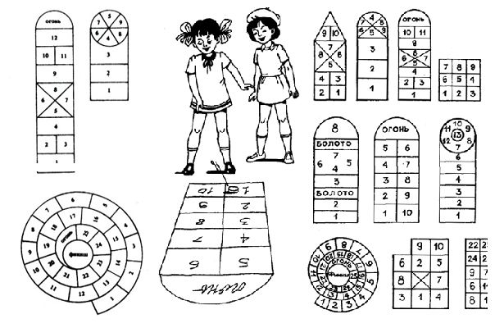*Пятый - прыгаем (не ходим, а именно прыгаем) и пинаем биту двумя ногами одновременно.

*Шестой - прыгаем и перебрасываем биту через одну клетку (1-3-5-7-9).

*Седьмой - нельзя смеяться. Все вокруг в это время пытаются насмешить.

*Восьмой - можно кидать биту из пятого класса (квадрата).

*Девятый - кидаем биту на "9" и прыгаем с закрытыми глазами.

*Десятый - ручеек (т.е. десять раз на одной ноге из первого - в десятый), биту при этом можно не трогать.

Муниципальное автономное дошкольное

образовательное учреждение

центр развития ребенка—детский сад № 44 «Серебряное копытце»

**«Классики»**

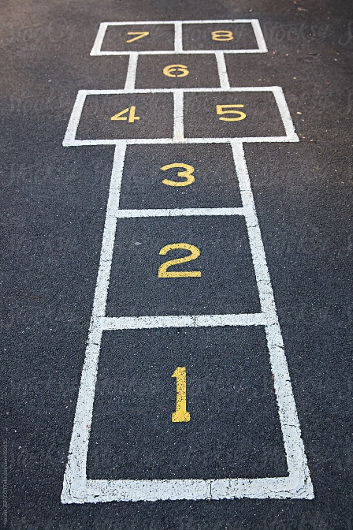

**Творческая группа №1**

Шохова Ю.В.

Виноградова О. В.

Ковалева С. М.

Туганова О. А.

Чувакова Н. С.

Мельникова Н.С.

Громова Д. Д.

2023г